**Главная страница**

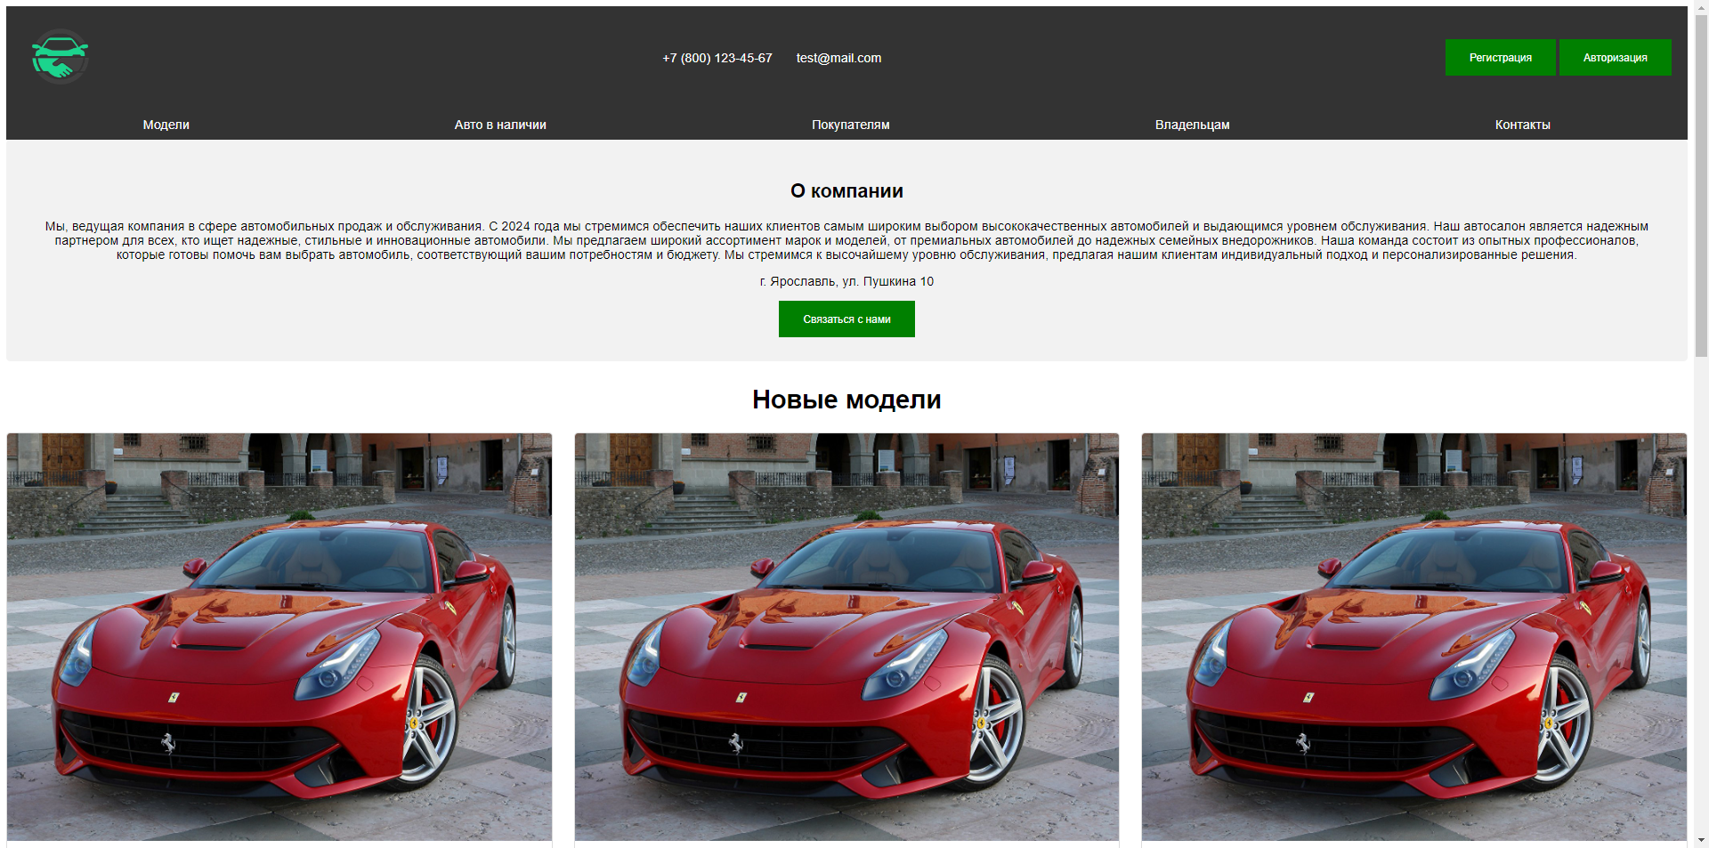

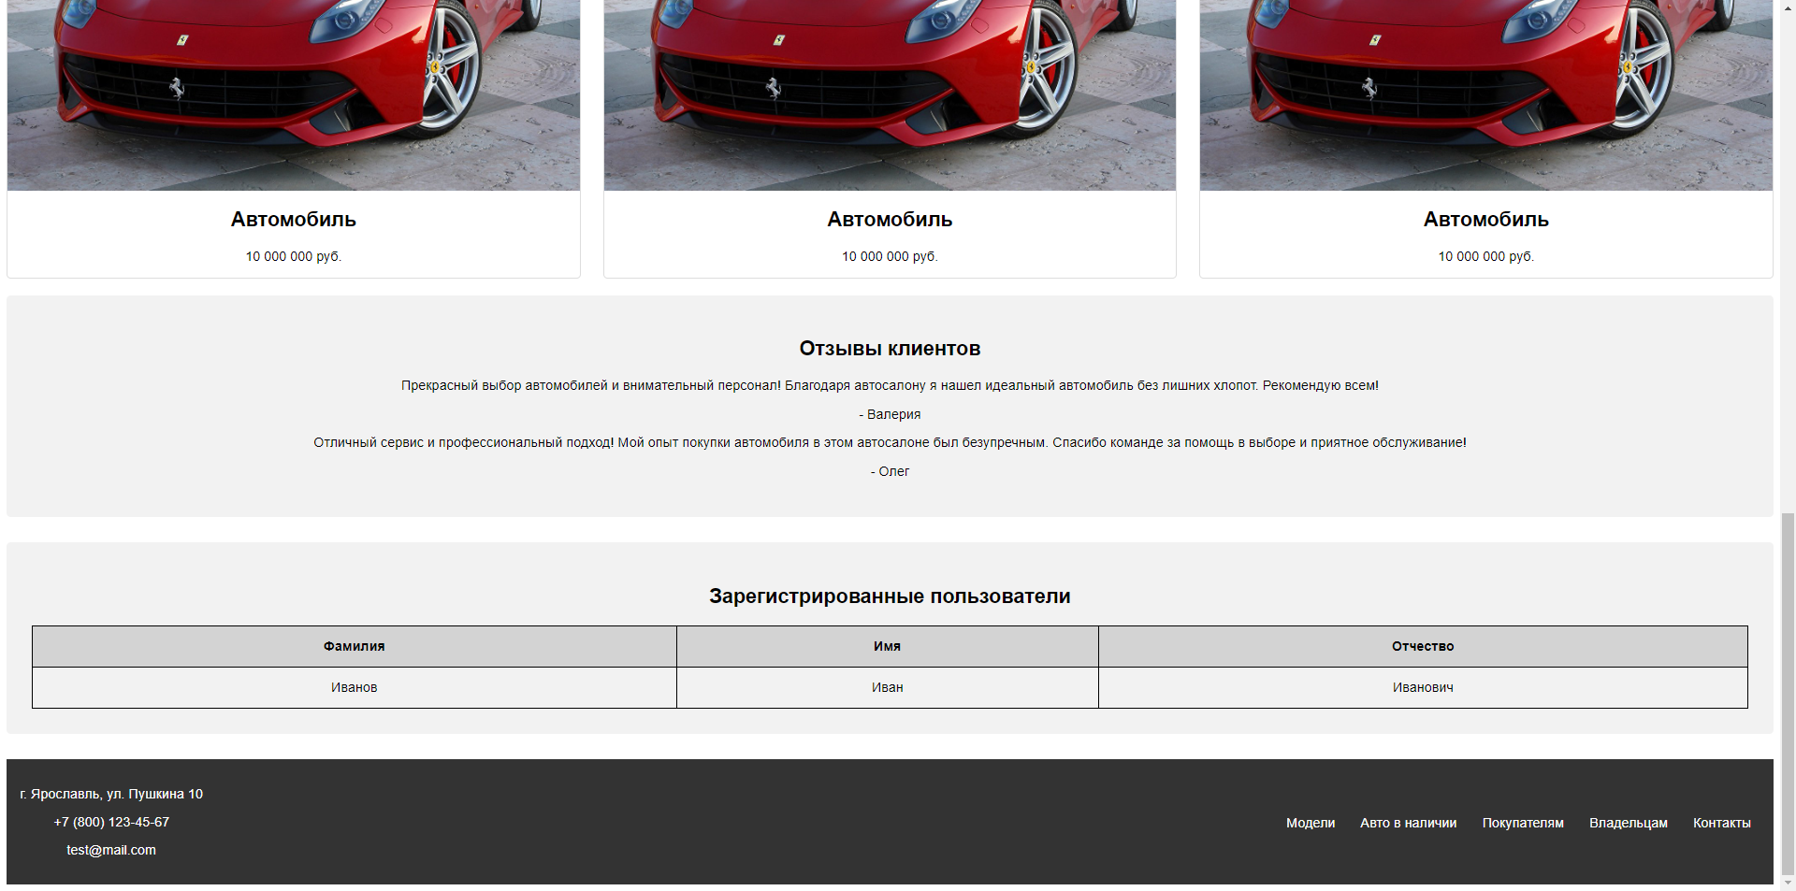

ФИО всех пользователей из Базы данных выводится на главной странице в таблице.

**Страница Регистрация**

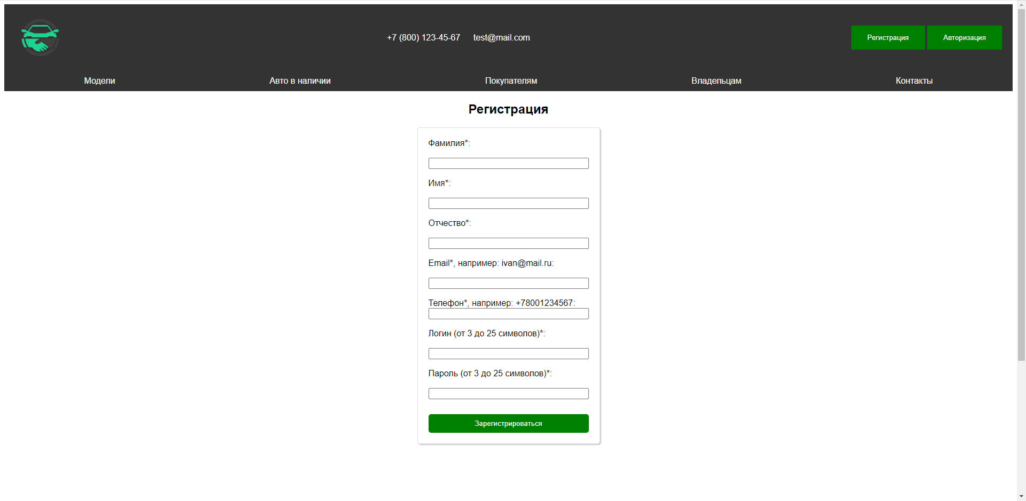

1. Все поля обязательны для заполнения.
2. Поле «Телефон» требует ввода + и 11 числе после него.
3. Поле «Email» имеет маску: любые символы + знак @ + любые символы + точка + любые символы.
4. Поле «Логин» и «Пароль» имеют ограничения до 25 символов и минимум для заполнения 3 символа.

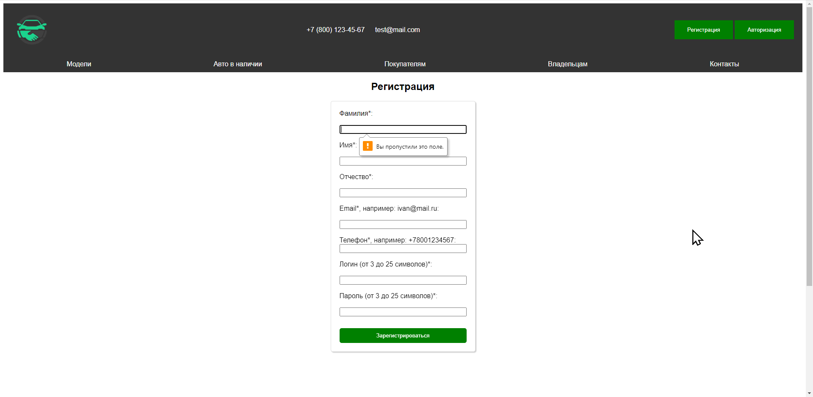

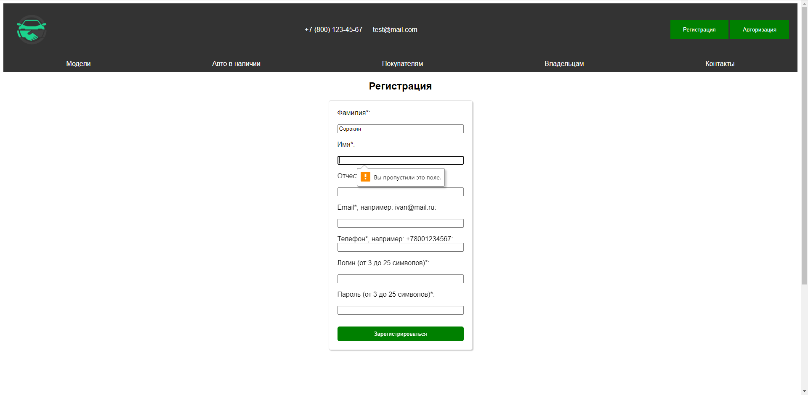

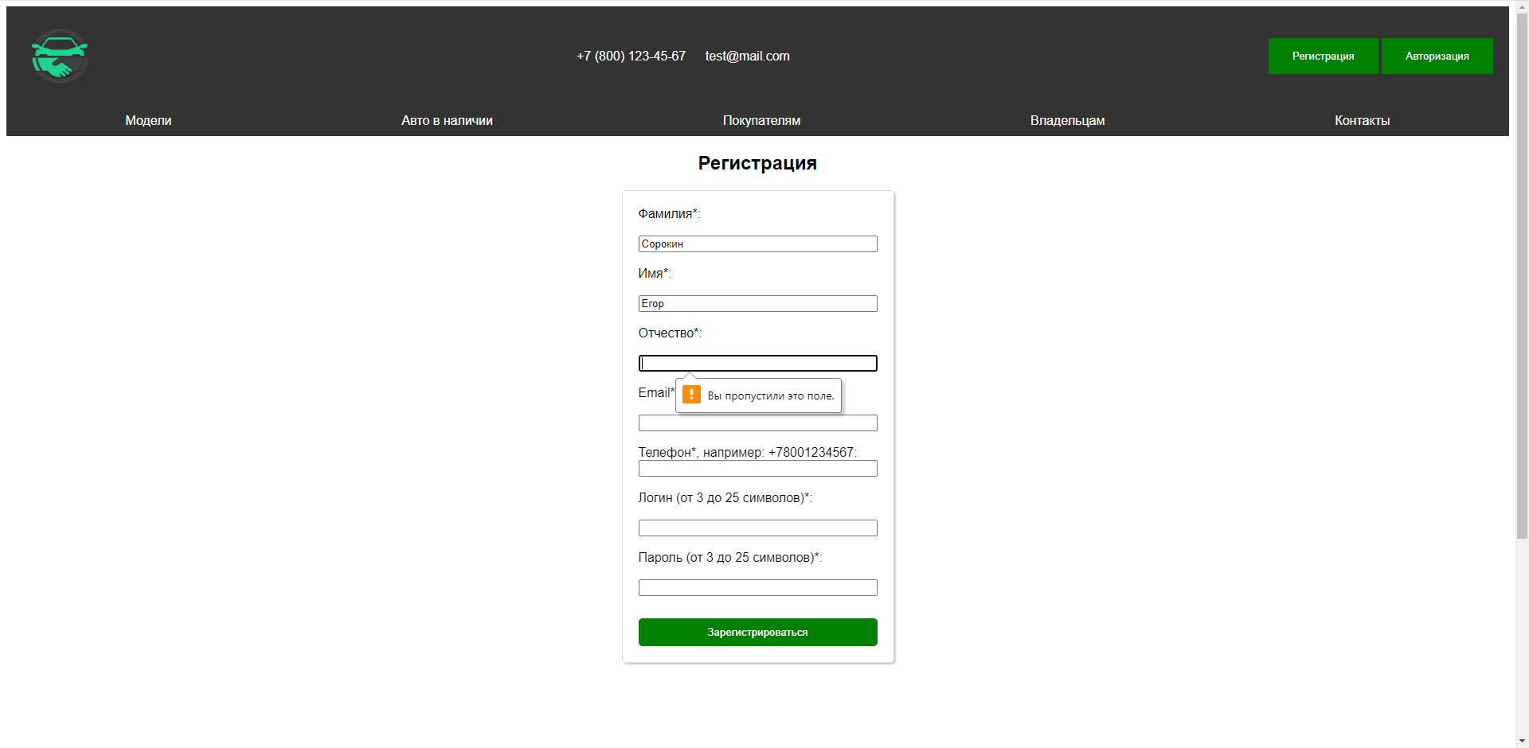

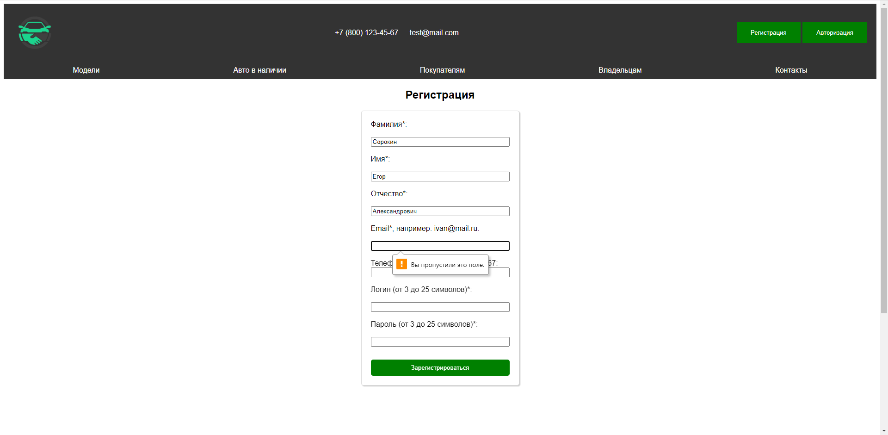

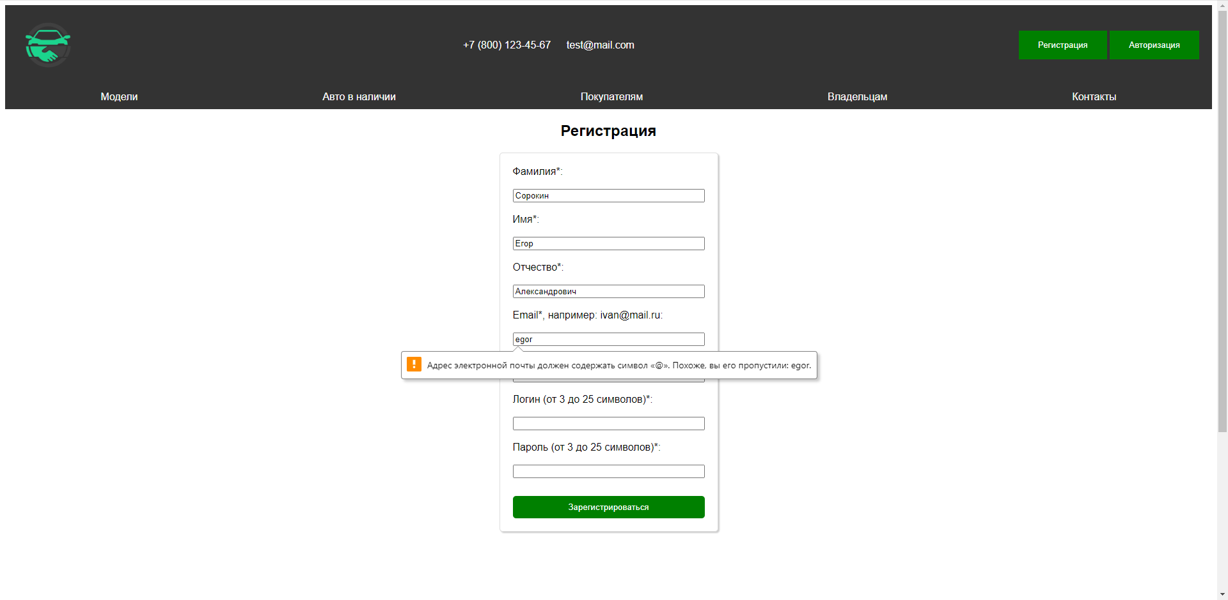

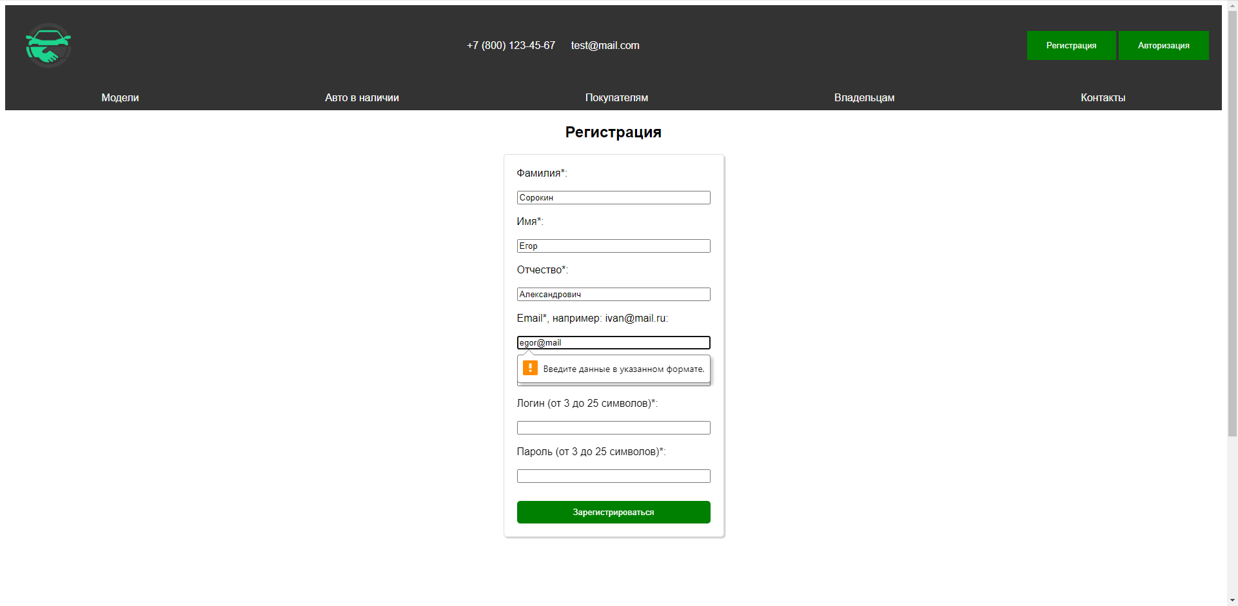

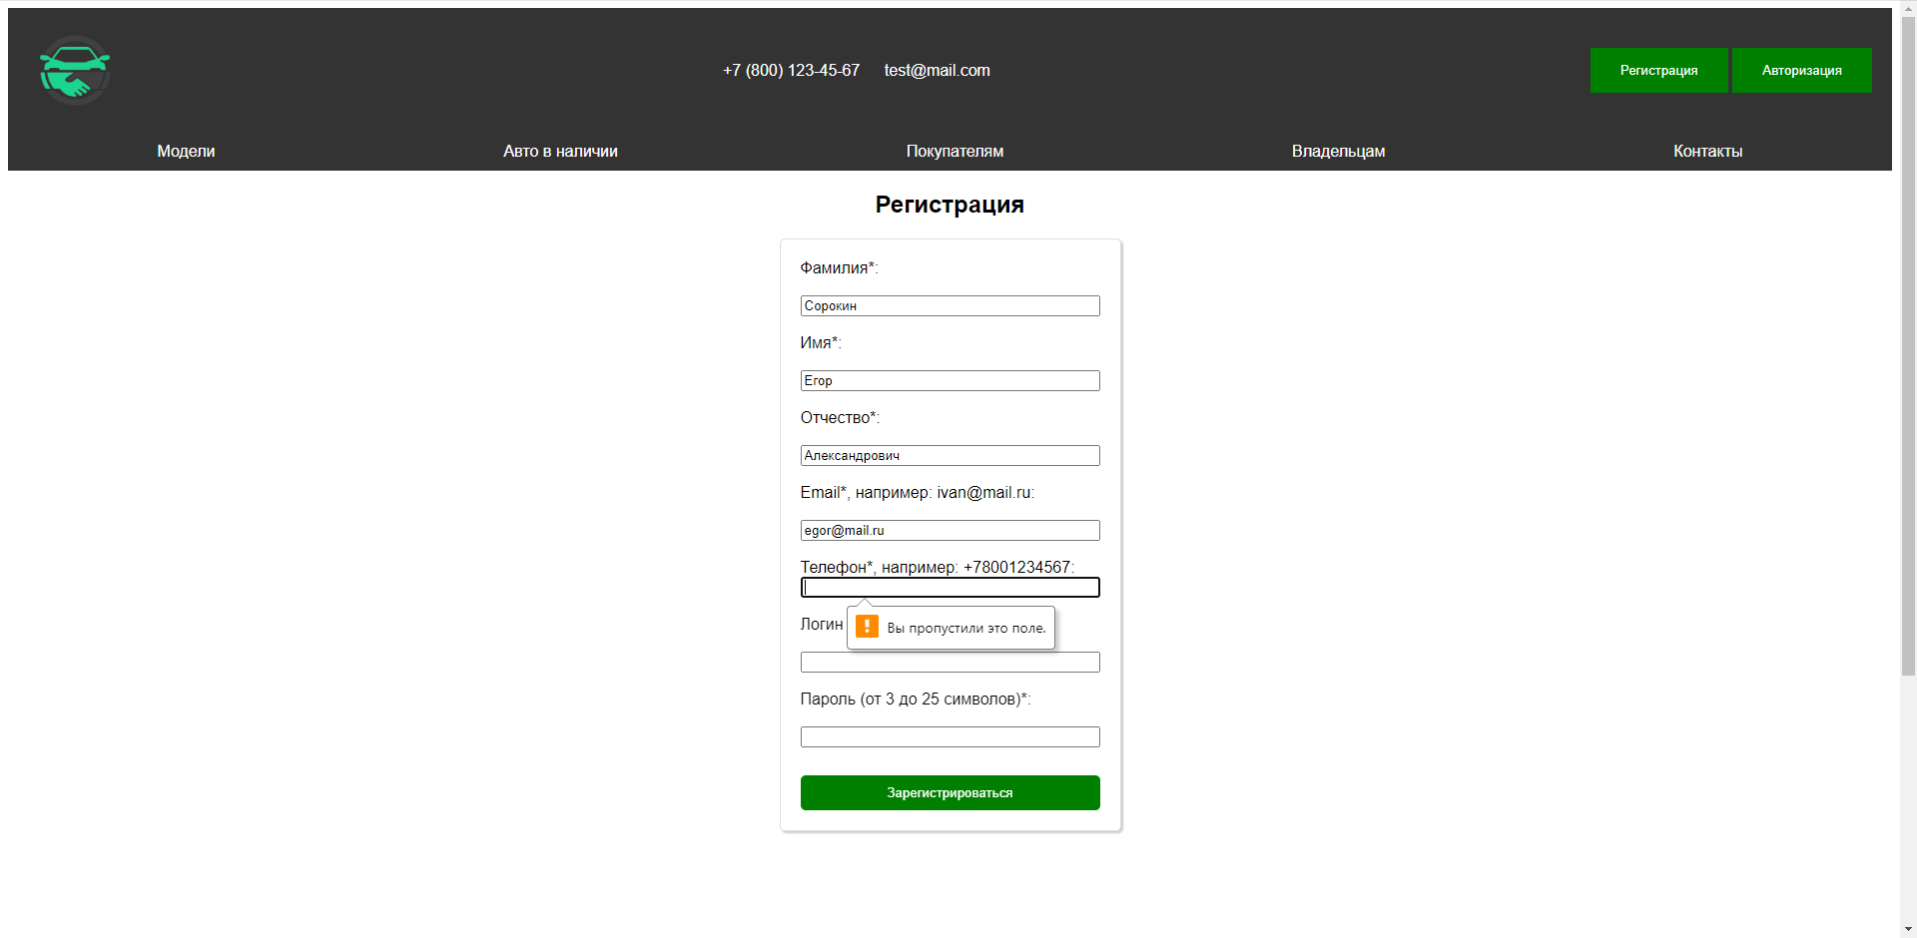

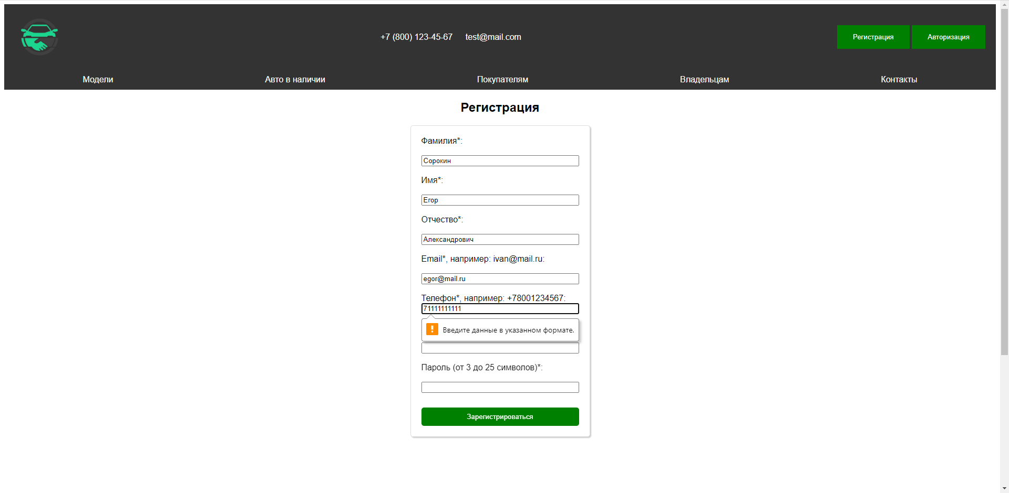

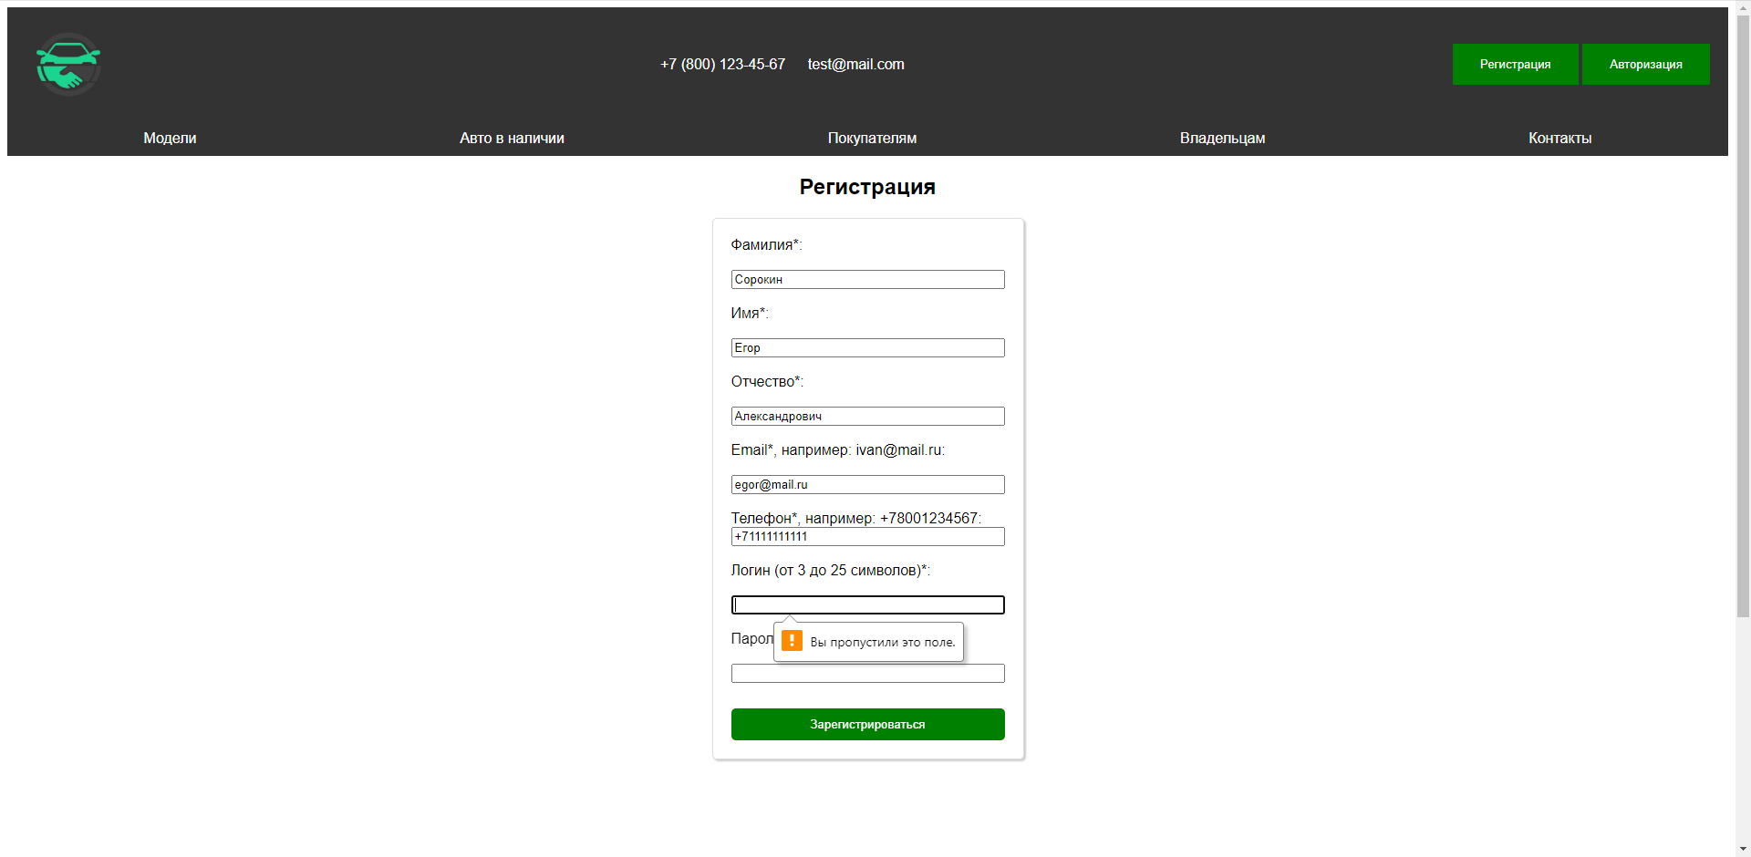

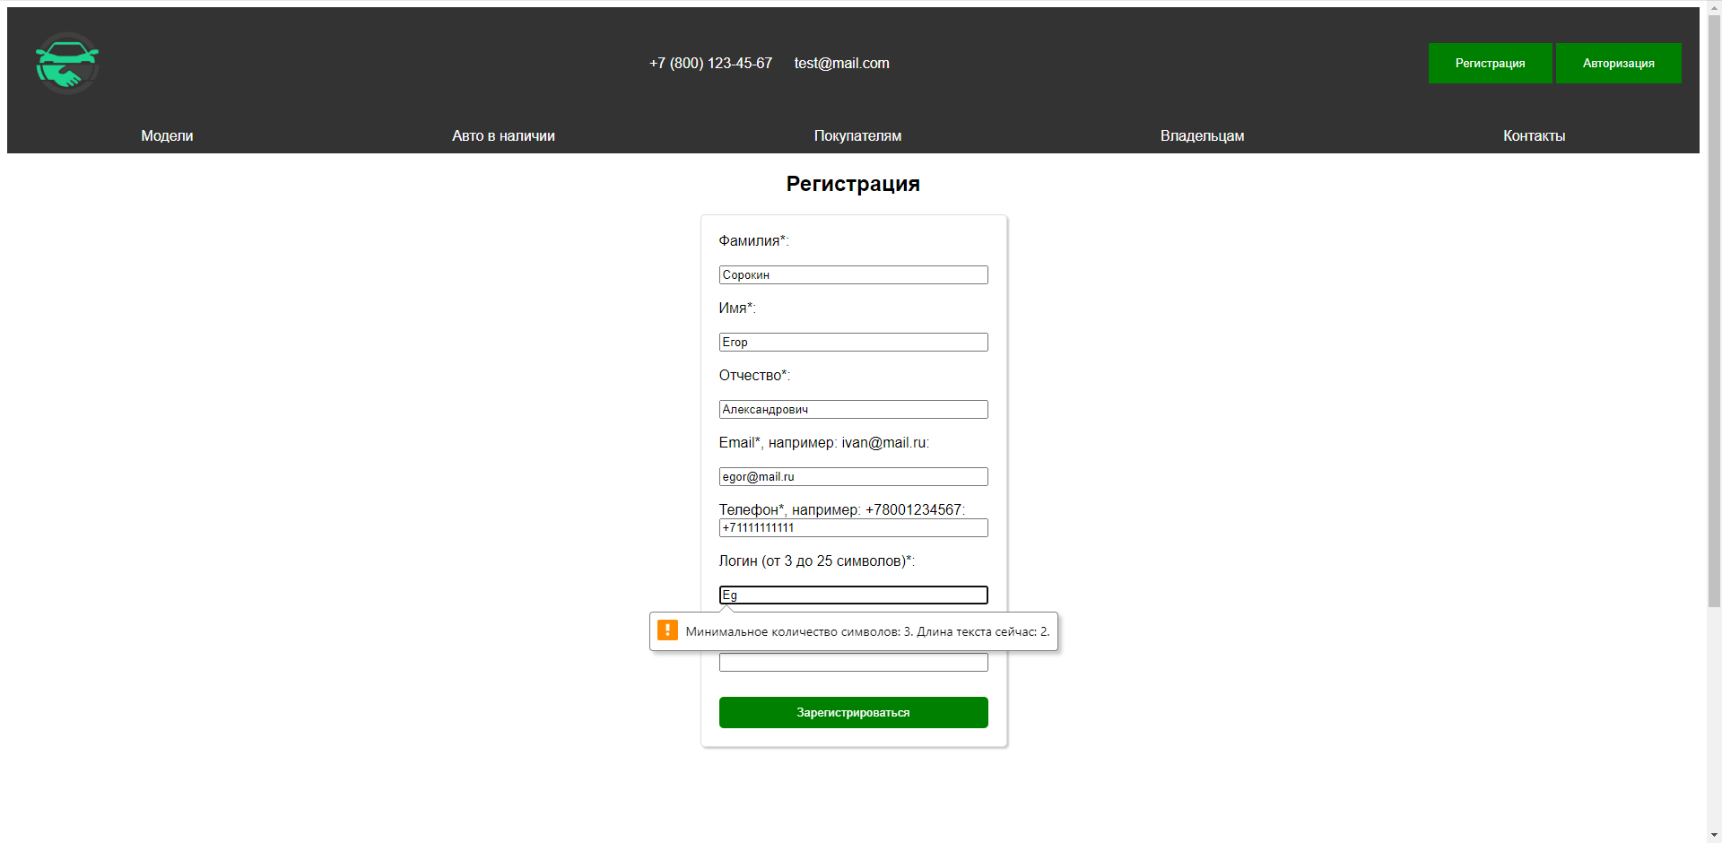

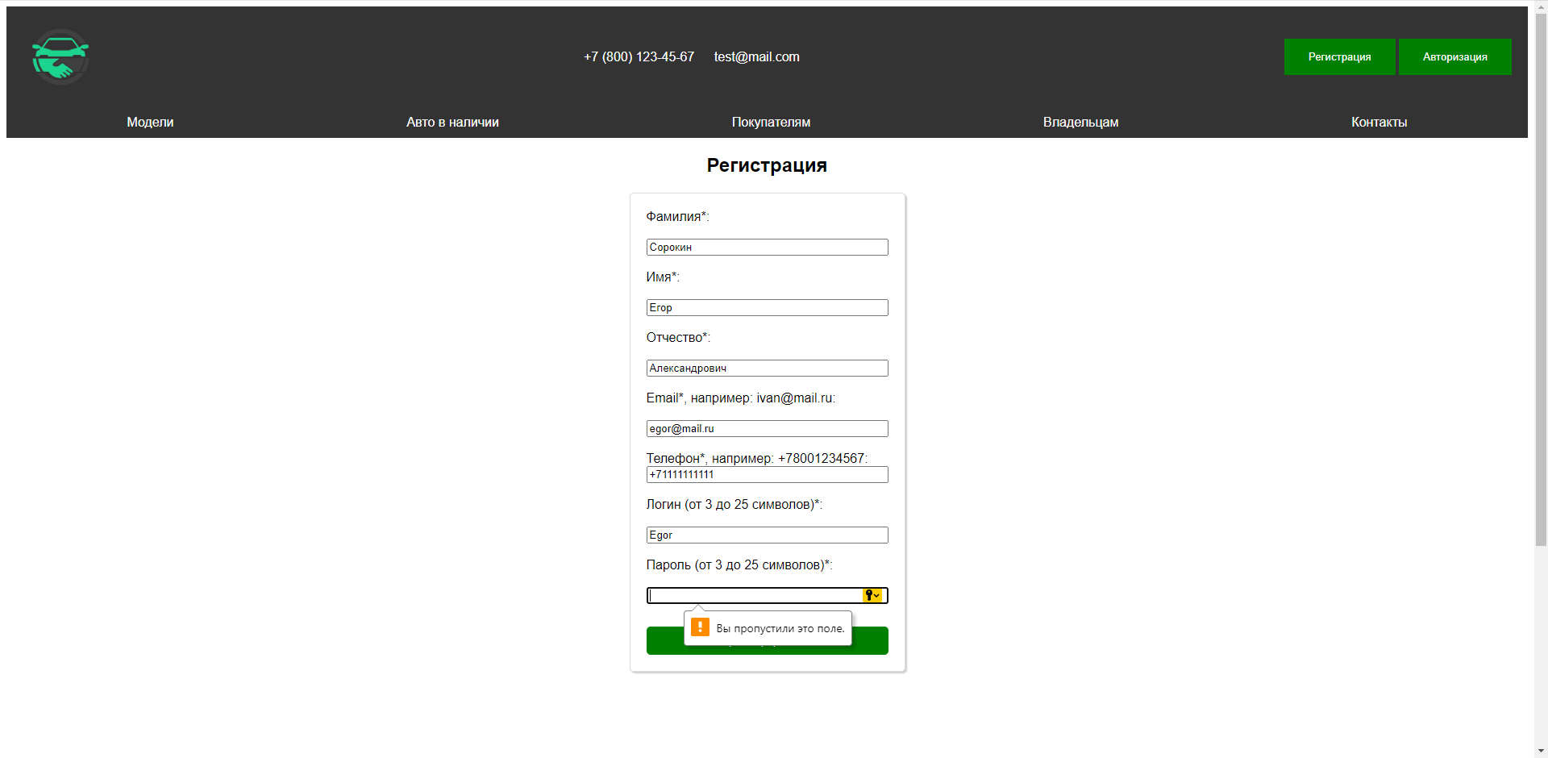

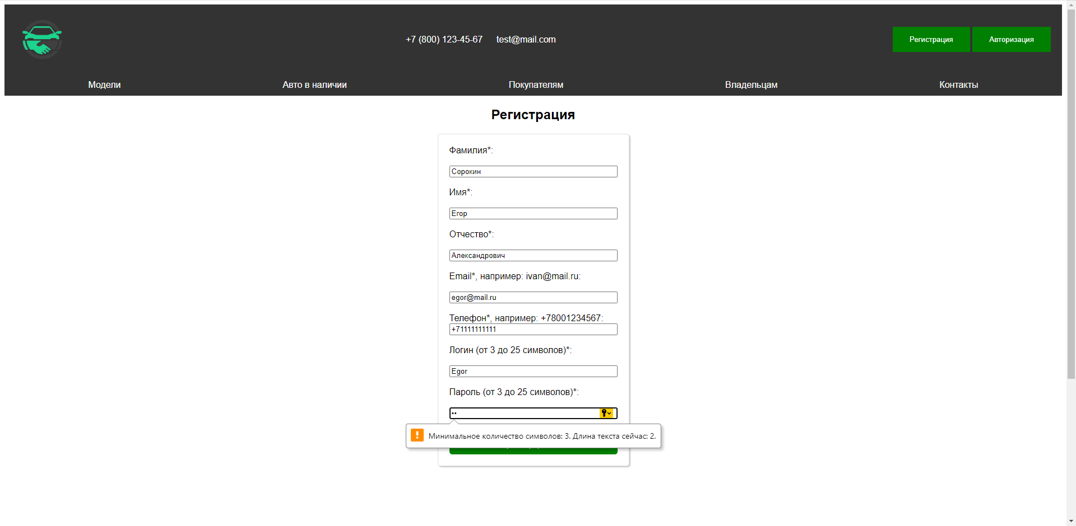

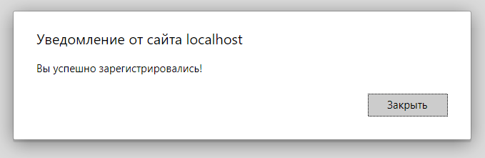

Запись была добавлена в Базу данных и отобразилась в таблице на главной странице.



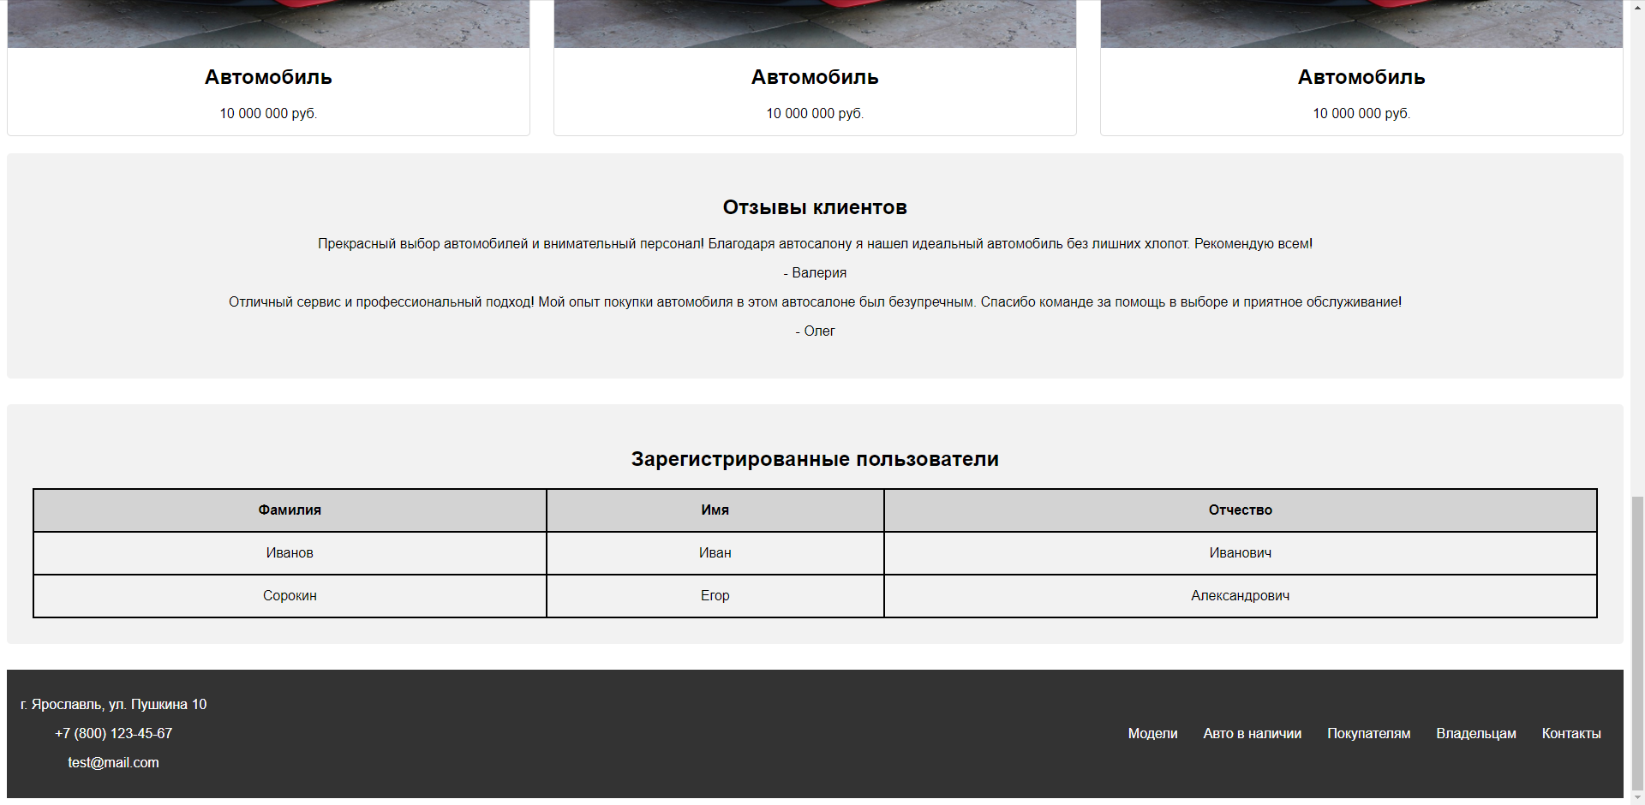

**Страница Авторизация**

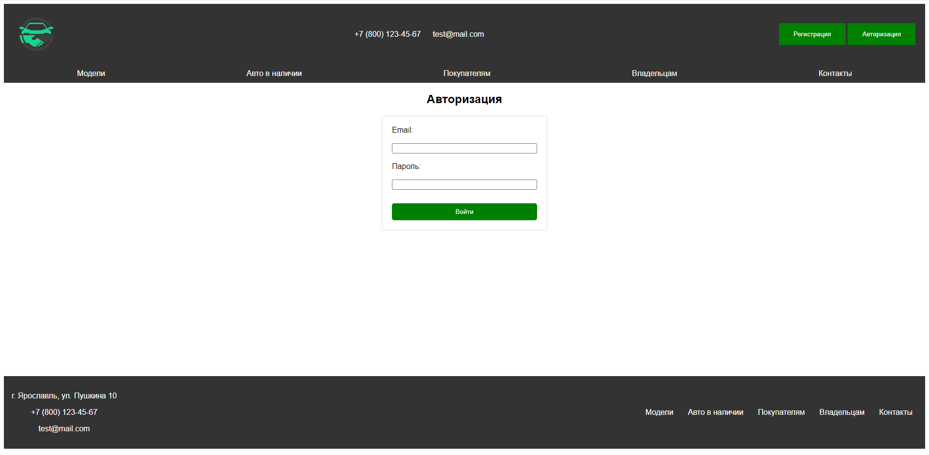

1. Все поля обязательны для заполнения.
2. Поле «Email» имеет маску: любые символы + знак @ + любые символы + точка + любые символы.
3. Поле «Пароль» имеют ограничения до 25 символов и минимум для заполнения 3 символа.

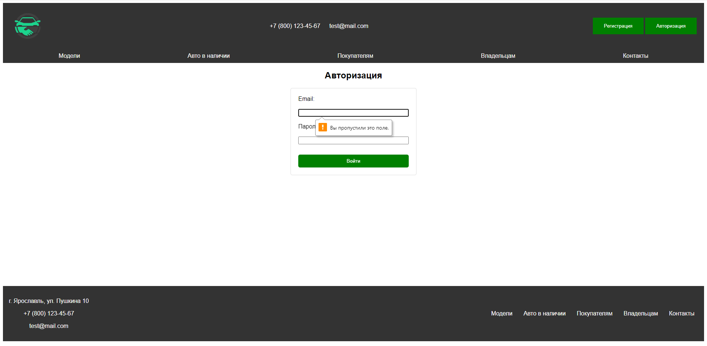

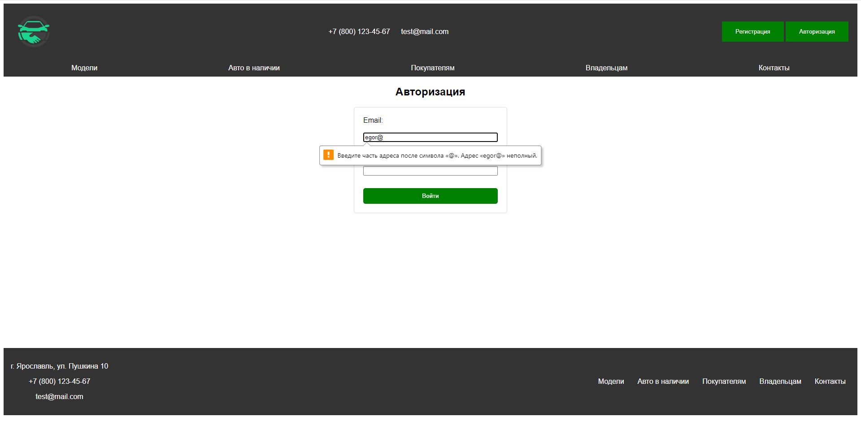

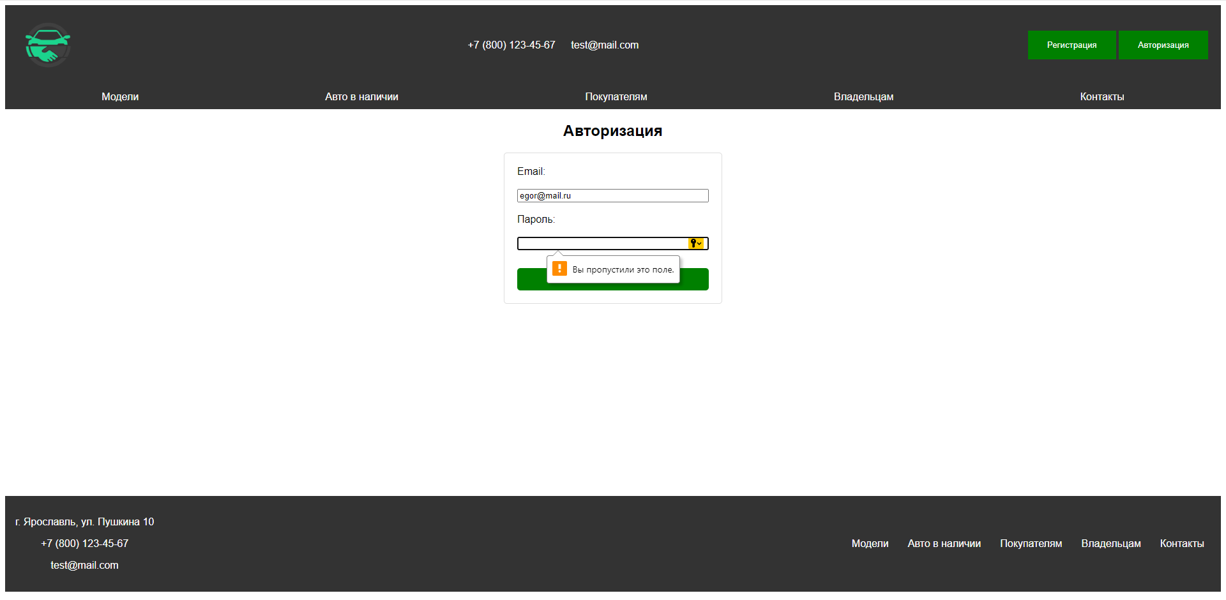

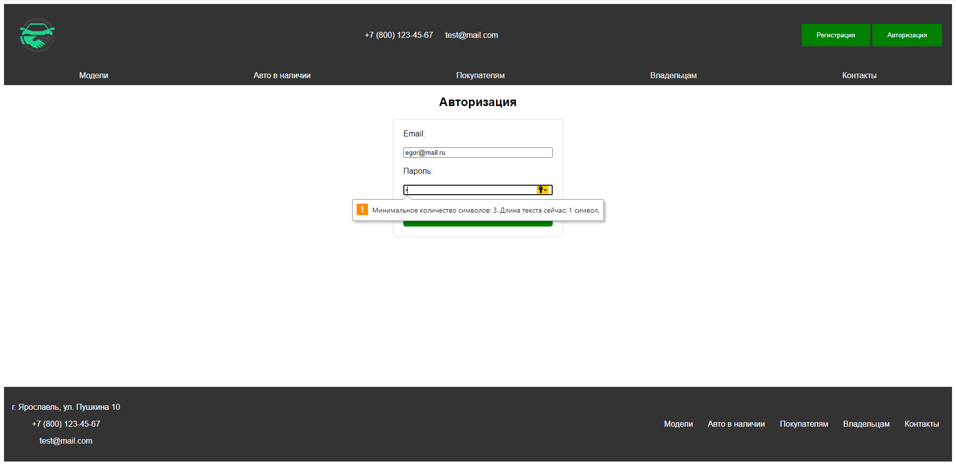

**Возможные уведомления после авторизации**

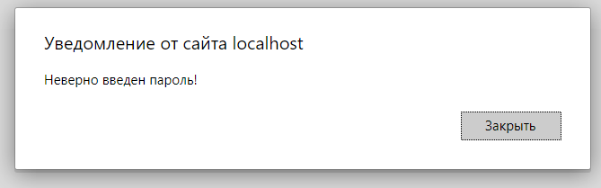

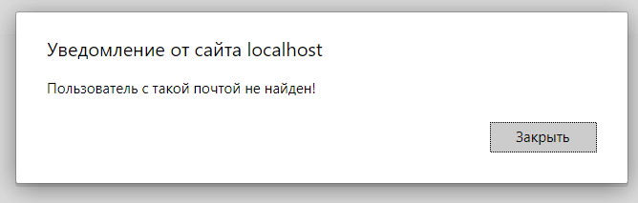

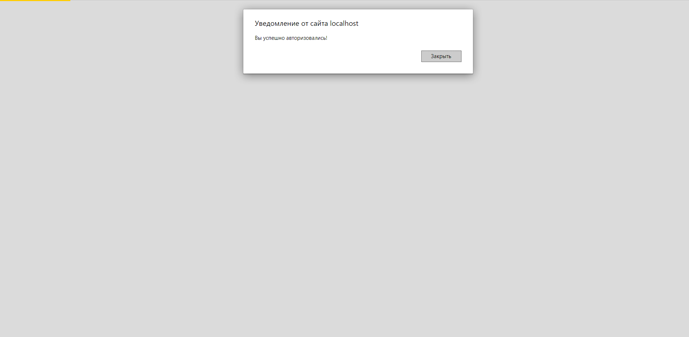

**Таблица «Пользователь» в Базе данных**

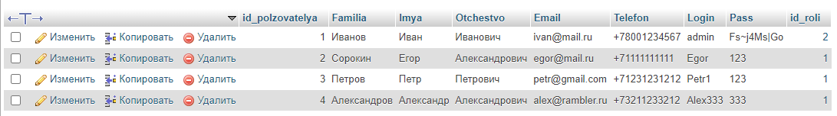

**Таблица «Роль» в Базе данных**

